Прием банковских карт на телефоне за 5 минут.

Шаг 1 Регистрация
Скачайте и установите себе приложение
для Андроида здесь https://play.google.com/store/apps/details?id=ru.onpay.wallet
для Айфонов здесь https://itunes.apple.com/ru/app/onpay/id1158952958?l=en&mt=8
Нажмите «Создать кошелек», укажите ваш номер телефона.
Вы получите код на телефон, которым подтвердите введенный вами пароль.
Войдите в приложение и укажите в Личных данных обязательные данные:
- Фамилия Имя Отчество
- E-mail
- Паспортные данные Ваш ИНН или СНИЛС.
После ввода данных не забывайте нажимать «Сохранить».

Шаг 2 Выставить счет
Зайдите на главную страницу приложения и нажмите кнопку «Выставить счет на телефон»
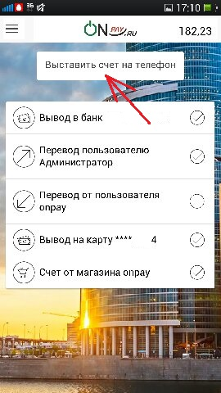Выставить счет на телефон
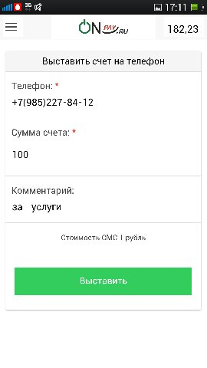Заполнение данных счета
Укажите номер телефона кому вы хотите выставить счет, сумму и комментарий и нажмите «Выставить»
Готово.
Ваш контрагент получит СМС со ссылкой вида https://wallet.onpay.ru/79852278412 .
Нажав эту ссылку он откроет страницу выбора способов оплаты с указаниями комиссии:
- Карты России -2,5%
- Карты любых стран мира -2,9%
- Оплата банковским переводом -1%
- Электронные деньги ЯндексДеньги, Webmoney, QIWI, оплата с терминалов и др.
После отплаты деньги мгновенно видны Вам в приложении с указанием номера телефона, того кто вам заплатил.
Деньги вы можете вывести на свой счет в любом банке РФ, на банковскую карту, на ЯндексДеньги, Webmoney, QIWI или номер телефона.
В разделе «Личные данные» - «Мои карты» можно указать Вашу карту и тогда у Вас появится еще один способ приема карт,
с зачислением сразу на вашу карту за 1.7% (минимум 40 р).

